# ・

NPO法人小平市民活動ネットワーク（シムネット）　2024年9月12日発行　通巻245号

**役に立つ特集＆イベント情報満載！　あすぴあだより＆イベントカレンダーもお役立ち！**

**立つ特集＆イベント情報を掲載！**

　

「連」は、毎月1200部発行し、市内の公民館や地域センター、元気村、福祉会館、社協ボランティアセンター、市役所、各種メディア、当NPO法人の会員、その月の情報掲載団体、過去の関係団体・個人などに配布しています。



**Facebook➡**

2024年10・11月号の発行予定は10月10日（木）、掲載情報の〆切は10月3日（木）



**2024年**

**9・10月号**



掲載に関する問合せ：info@kodaira-shimnet.jp　https://kodaira-shimnet.jp/

表紙：NPOセミナー発表会予告、元気村まつり2024 1特集：ロンドンのあれこれ 2イベント情報 3

あすぴあだより 7

イベントカレンダー 8

もくじ

NPOセミナー 成果発表会！

* 体験の発表会　は9月22日（日）13：00～16：15

場所は武蔵野美術大学 鷹の台キャンパス　です。

どなたでも参加できます。 右のＱＲコードよりお申込みが出来ます。

ご参加をお待ちしています。





元気村まつり2024

**～元気村20周年、未来へつなごう、地域の輪～**

元気村まつりは多様な市民活動団体が一堂に集まる市民活動の見本市です。

各団体による舞台発表やブース展示により市民活動の体験や交流が行われます。

■元気村会場 **10**月**27**日（日）10:00～15:00

■オンライン **10**月**27**日（日）～**11**月**3**日（日）

元気村まつりサイトをご覧ください → [**https://afesta.net**](https://afesta.net)

【問合せ】元気村まつり実行委員会 事務局（小平市民活動支援センターあすぴあ）

電話：042-348-2104　 メール：[festa@kodaira-shiminkatsudo-ctr.jp](mailto:festa@kodaira-shiminkatsudo-ctr.jp)

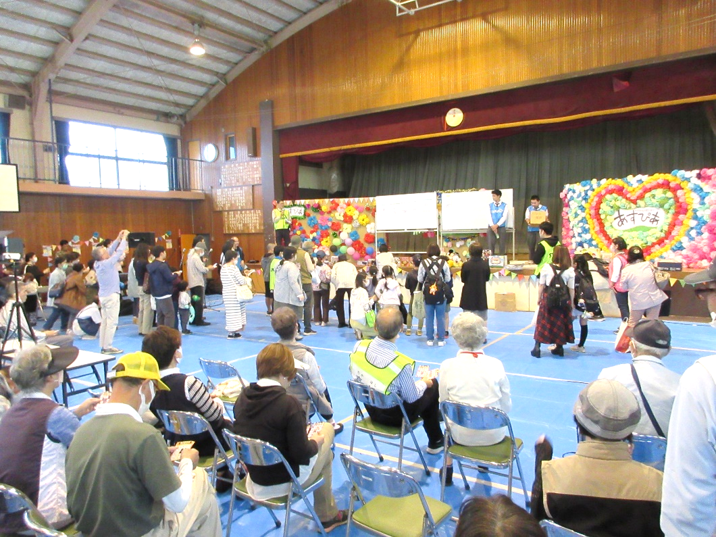

小平市小川東町4-2-1

小平元気村おがわ東